RESOLUCIÓN DE LA COMISIÓN DE QUEJAS Y DENUNCIAS DEL INSTITUTO ELECTORAL Y DE PARTICIPACIÓN CIUDADANA DEL ESTADO DE JALISCO, RESPECTO DE LA SOLICITUD DE ADOPTAR LAS MEDIDAS CAUTELARES A QUE HUBIERE LUGAR, FORMULADAS POR EL PARTIDO POLÍTICO MOVIMIENTO CIUDADANO, DENTRO DEL PROCEDIMIENTO SANCIONADOR ESPECIAL IDENTIFICADO CON EL NÚMERO DE EXPEDIENTE PSE-QUEJA-069/2021.

R E S U L T A N D O S:

1. Presentación del escrito de denuncia. El diecinueve de marzo del año dos mil veintiuno, se presentó en la Oficialía de Partes del Instituto Electoral y de Participación Ciudadana del Estado de Jalisco, el escrito signado por Juan José Ramos Fernández, en su carácter de consejero propietario representante del partido político Movimiento Ciudadano, mediante el cual denuncia hechos que considera violatorios de la normatividad electoral vigente en el estado de Jalisco, cuya realización atribuye a Juncal Solano Flores, Fernando Carmona Navarro, Cristopher Arroyo, Carolina García Zuñiga, José J. Ramírez y del partido político MORENA.

2. Radicación, ampliación de término y diligencias de investigación. El veinte de marzo, la Secretaría Ejecutiva del Instituto, dicto acuerdo mediante el cual radicó el escrito de denuncia con el número de expediente PSE-QUEJA-069/2021. En el mismo acuerdo se determinó ampliar el plazo para resolver sobre la admisión o desechamiento de la denuncia, y se ordenó la práctica de las diligencias de investigación, en la cuales, se ordenó la verificación de existencia y contenido de las publicaciones señaladas por la parte denunciante, de igual forma se llevó a cabo la búsqueda de los denunciados en los archivos de este instituto, a efecto de verificar si se encuentran registrados para algún cargo de elección popular en el estado, para el presente proceso electoral en curso, así como los domicilios que en su caso hayan proporcionado.

3. Acta circunstanciada. El veintitrés de marzo, se elaboró acta circunstanciada número IEPC-OE-074/2021 mediante la cual, personal de la Oficialía Electoral debidamente investido de fe pública electoral y legalmente facultado para el ejercicio de dicha función, llevó a cabo la verificación y búsqueda ordenadas en el punto inmediato interior.

4.- Admisión a trámite. Mediante acuerdo de fecha veinticuatro de marzo, la Secretaría de este Instituto admitió a trámite la queja PSE-QUEJA-065/2021 formulada por el partido político Movimiento Ciudadano, por lo que ve a la comisión de posibles actos anticipados de precampaña y campaña, en contra de Juncal Solano Flores, José J. Ramírez y al partido político MORENA.

Sin que se admitiera la denuncia en contra de los denunciados Fernando Carmona Navarro, Cristopher Arroyo y Carolina García Zúñiga, en virtud de que este Instituto determinó que carece de competencia para conocer de los hechos denunciados atribuidos a estos.

5. Proyecto de medida cautelar y remisión de constancias. Mediante memorándum 99/2021 notificado el 27 de marzo de 2021, la Secretaría hizo del conocimiento de la Comisión de Quejas y Denuncias de este Instituto el contenido de los acuerdos citados en el resultando que antecede y remitió vía electrónica las constancias que integran el expediente relativo al Procedimiento Administrativo Sancionador Especial identificado con el número de expediente PSE-QUEJA-069/2021 a efecto de que ese órgano colegiado determinara lo conducente sobre la adopción de las medidas solicitadas por las denunciantes.

C O N S I D E R A N D O:

I. Competencia. La Comisión de Quejas y Denuncias es el órgano técnico del Instituto, competente para determinar lo conducente respecto a la adopción de medidas cautelares en los procedimientos administrativos sancionadores, en términos de lo dispuesto por los artículos 469, párrafo 4; 472, párrafo 9 del Código Electoral del Estado de Jalisco; 45, párrafo 1, fracción III del Reglamento Interior del Instituto Electoral y de Participación Ciudadana del Estado de Jalisco; 1 y 10, párrafos 3, 4 y 5 del Reglamento de Quejas y Denuncias del Instituto Electoral y de Participación Ciudadana del Estado de Jalisco.

II. Hechos denunciados. Del contenido de la denuncia formulada, se desprende que la parte promovente esencialmente denuncia, que los denunciados Juncal Solano Flores, Fernando Carmona Navarro, Cristopher Arroyo, Carolina García Zuñiga, José J. Ramírez y del partido político MORENA, desde sus plataforma digitales llamadas redes sociales, publican y comparten spot donde posicionaron su imagen, nombre, propuestas, electorales y aspiración a competir por cargos de representación popular como diputados locales y federales de los distritos 6 y 13, fuera de los plazos previstos en el calendario electoral para el proceso electoral concurrente 2020-2021.

III. Solicitud de medida cautelar. La parte promovente solicita, que se adopten las medidas cautelares peticionadas, los cuales a continuación se transcriben:

“…De conformidad con el artículo 10 del Reglamento de Quejas y Denuncias del Instituto Electoral y de Participación Ciudadana del Estado de Jalisco a fin de lograr el cese de los actos o hechos que constituyan lo presunta infracción se solicita la implementación de medidas cautelares consistentes en:

- Solicitar a los denunciados de abstenerse de realizar spots, publicaciones en sus redes sociales como las que son objeto de análisis, así como, en las que posiciona su imagen y nombre, hasta en tanto no adquiera la calidad debidamente reconocida por el partido político Movimiento de Regeneración Nacional por sus siglas MORENA como precandidatos y/o candidatos o en su defecto señale la leyenda que va dirigido a su militancia o simpatizantes de dicho instituto político.
- El retiro de las publicaciones en sus redes sociales de criterio público Facebook y Tuiterprecisadas en las evidencias vertidas dentro de la presente denuncia, ya que impactan y permanecen impactando, en tiempo real al continuar en la red, a los ciudadanos que en próximos meses decidirán por la opción más viable y ejercerán su voto; y frente a un aspirante que viene, desde hace algunos meses promocionándose públicamente, podrían incidir en su decisión final, dejando en total desventaja a quienes respeten las leyes electorales provocando hechos irreparables.
- El retiro inmediato del spot de fecha 11 de marzo de 2021 de todas las publicaciones mencionadas en la presente queja, por publicitar a los aspirantes denunciados, violentando la ley electoral, así como las notas de medios periodísticos.
- Una vez, analizados todos los elementos de prueba que hacen evidente los actos anticipados de precampaña y/o campaña, se fiscalice el recurso derivado del spot en el que se publicita la imagen, nombre, eslogan y propuestas de los denunciados, para que sean descontados por parte de la autoridad electoral competente.”

IV. Pruebas ofrecidas para acreditar la existencia del material denunciado. Una vez que fue analizado íntegramente el escrito de queja, se advierte que la parte denunciante, ofreció como medios de prueba los siguientes:

“1.- PRUEBAS TÉCNICAS.- Consistentes en las fotografías digitales, videos, y notas periodísticas bajos los links de consulta establecidos en los puntos de hechos que acompaño a la presente denuncia, mismos que serán certificados por la autoridad electoral.

2.- PRUEBA TÉCNICA FOTOGRAFÍAS WHATSAPP.- Consistente en fotografías de contenido localizado en la aplicación de mensajería rápida denominada Whatsapp del número celular 33 2750 1073, relativo a los videos y fotografías que promocionan contenido de los denunciados.

3.- OFICIALÍA ELECTORAL.- Consistente en el examen directo que realizará el Instituto Electoral de Participación Ciudadana del Estado de Jalisco a través de sus órganos para la verificación de los hechos que denuncio, con el propósito de hacer constar su existencia y cuyas ubicaciones digitales en internet citadas en la presente queja.

V. DILIGENCIAS ORDENADAS POR ESTA AUTORIDAD.

Es preciso establecer que esta autoridad integradora, ordenó realizar como diligencia de investigación la verificación de la existencia de las publicaciones precisadas por el denunciante en su escrito inicial, se llevó a cabo la verificación en los archivos de este Instituto, si los denunciados se encontraban registrados como candidatos para a una diputación en el presente proceso electoral y para obtener su domicilio registrado, misma que se llevó a cabo el día veintitrés de marzo, la cual consta en el acta de la función de Oficialía Electoral número IEPC-OE/074/2021.-

Dicha acta constituye una prueba documental pública que de conformidad al párrafo 2 del artículo 463 del código en la materia, misma que merece valor probatorio pleno.

VI. Naturaleza y finalidad de las medidas cautelares. De conformidad con lo dispuesto en los artículos 472, párrafo 9, del Código; y 10, del Reglamento de Quejas y Denuncias de este Instituto; las medidas cautelares constituyen instrumentos que puede decretar la autoridad competente, a solicitud de parte interesada o de oficio, para conservar la materia del litigio, así como para evitar un grave e irreparable daño a las partes en conflicto o a la sociedad, con motivo de la sustanciación de un procedimiento.

Por tanto, se trata de resoluciones que se caracterizan, generalmente, por ser accesorias y sumarias; accesorias, en tanto la determinación no constituye un fin en sí mismo; y, sumarias, debido a que se tramitan en plazos breves y su finalidad es prever la dilación en el dictado de la resolución definitiva, así como evitar que el perjuicio se vuelva irreparable, asegurando la eficacia de la resolución que se dicte.

En consecuencia, las medidas cautelares están dirigidas a garantizar la existencia y el restablecimiento del derecho que se considera afectado, cuyo titular estima que puede sufrir algún menoscabo.

Bajo esa lógica, las medidas cautelares a la vez que constituyen un instrumento de otra resolución, también sirven para tutelar el interés público, porque buscan restablecer el ordenamiento jurídico conculcado, desapareciendo provisionalmente, una situación que se califica como ilícita.

Ello, con la finalidad, como ya se apuntó con anterioridad, de evitar la producción de daños irreparables, la afectación de los principios rectores de la materia electoral o la vulneración de los bienes jurídicos tutelados por la Constitución Política de los Estados Unidos Mexicanos o la legislación electoral aplicable.

Ahora bien, para que en el dictado de las medidas cautelares se cumpla el principio de legalidad, la fundamentación y motivación deberá ocuparse cuando menos, de los aspectos siguientes:

- La probable violación a un derecho, del cual se pide la tutela en el proceso, y,
- El temor fundado de que, mientras llega la tutela jurídica efectiva, desaparezcan las circunstancias de hecho necesarias para alcanzar una decisión sobre el derecho o bien jurídico, cuya restitución se reclama (periculum in mora).

La medida cautelar adquiere justificación si hay un derecho que requiere protección provisional y urgente, a raíz de una afectación producida –que se busca evitar sea mayor- o de inminente producción, mientras se sigue el procedimiento o proceso en el cual se discute la pretensión de fondo de quien dice sufrir el daño o la amenaza de su actualización.

Atendiendo a esa lógica, el dictado de las medidas cautelares se debe ajustar a los criterios que la doctrina denomina como fumus boni iuris –apariencia del buen derecho– unida al periculum in mora –peligro en la demora- de que mientras llega la tutela efectiva se menoscabe o haga irreparable el derecho materia de la decisión final.

Sobre el fumus boni iuris o apariencia del buen derecho, se debe precisar que éste apunta a una credibilidad objetiva y seria sobre la juridicidad del derecho que se pide proteger, a fin de descartar que se trate de una pretensión manifiestamente infundada, temeraria o cuestionable. Por su parte, el periculum in mora o peligro en la demora consiste en la posible frustración de los derechos del promovente de la medida cautelar, ante el riesgo de su irreparabilidad.

Como se puede deducir, la verificación de ambos requisitos obliga indefectiblemente a que la autoridad responsable realice una evaluación preliminar del caso concreto en torno a las respectivas posiciones enfrentadas, a fin de determinar si se justifica o no el dictado de las medidas cautelares.

En consecuencia, si de ese análisis previo resulta la existencia de un derecho, en apariencia reconocido legalmente de quien sufre la lesión o el riesgo de un daño inminente y la correlativa falta de justificación de la conducta reprochada, entonces se torna patente que la medida cautelar debe ser acordada, salvo que el perjuicio al interés social o al orden público sea mayor a los daños que pudiera resentir el solicitante, supuesto en el cual, deberá negarse la medida cautelar.

Como se puede observar de todo lo anteriormente explicado, es inconcuso entonces que la ponderación de los valores tutelados que justifican los posicionamientos de las partes en conflicto, así como la valoración de los elementos probatorios que obren en el expediente, se convierte en una etapa fundamental para el examen de la solicitud de medidas cautelares, toda vez que cuando menos se deberán observar las directrices siguientes:

- Verificar si existe el derecho cuya tutela se pretende.

- Justificar el temor fundado de que, ante la espera del dictado de la resolución definitiva, desaparezca la materia de controversia.

- Ponderar los valores y bienes jurídicos en conflicto, y justificar la idoneidad, razonabilidad y proporcionalidad de la determinación que se adopte.

- Fundar y motivar si la conducta denunciada, atendiendo al contexto en que se produce, trasciende o no a los límites del derecho o libertad que se considera afectado y, si presumiblemente, se ubica en el ámbito de lo ilícito.

De esa forma, la medida cautelar en materia electoral cumplirá sus objetivos fundamentales: evitar la vulneración de los bienes jurídicos tutelados, así como la generación de daños irreversibles a los posibles afectados. Todo ello para que cuando se dicte la resolución de fondo, sea factible su cumplimiento efectivo e integral.

VII. Pronunciamiento respecto de la solicitud de adopción de la medida cautelar.

Precisado lo anterior y considerado en su integridad el escrito de queja y las pruebas que obran en el expediente, se analiza la pretensión, hecha valer por la parte denunciante.

Para tal efecto, a continuación, se detallará el resultado de las diligencias de investigación ordenadas, llevadas a cabo bajo en el acta de Oficialía Electoral número IEPC-OE/074/2021, en las cuales se precisa el siguiente resultado de la verificación del contenido de las publicaciones denunciadas, en los siguientes términos:

- Publicación de treinta de enero, que se encuentra alojada en el siguiente link:
- Link de Twitter:
https://twitter.com/juncalssolano/status/1355576275193180161
Nombre del Perfil:  Juncal Solano, usuario “@juncalssolano  Contenido:  Publicación, con 2 imagenes  Titulo:  “Escuchando tus reportes ciudadanos; juntos transformaremos #Zapopan #Tlaquepaque #Jalisco | 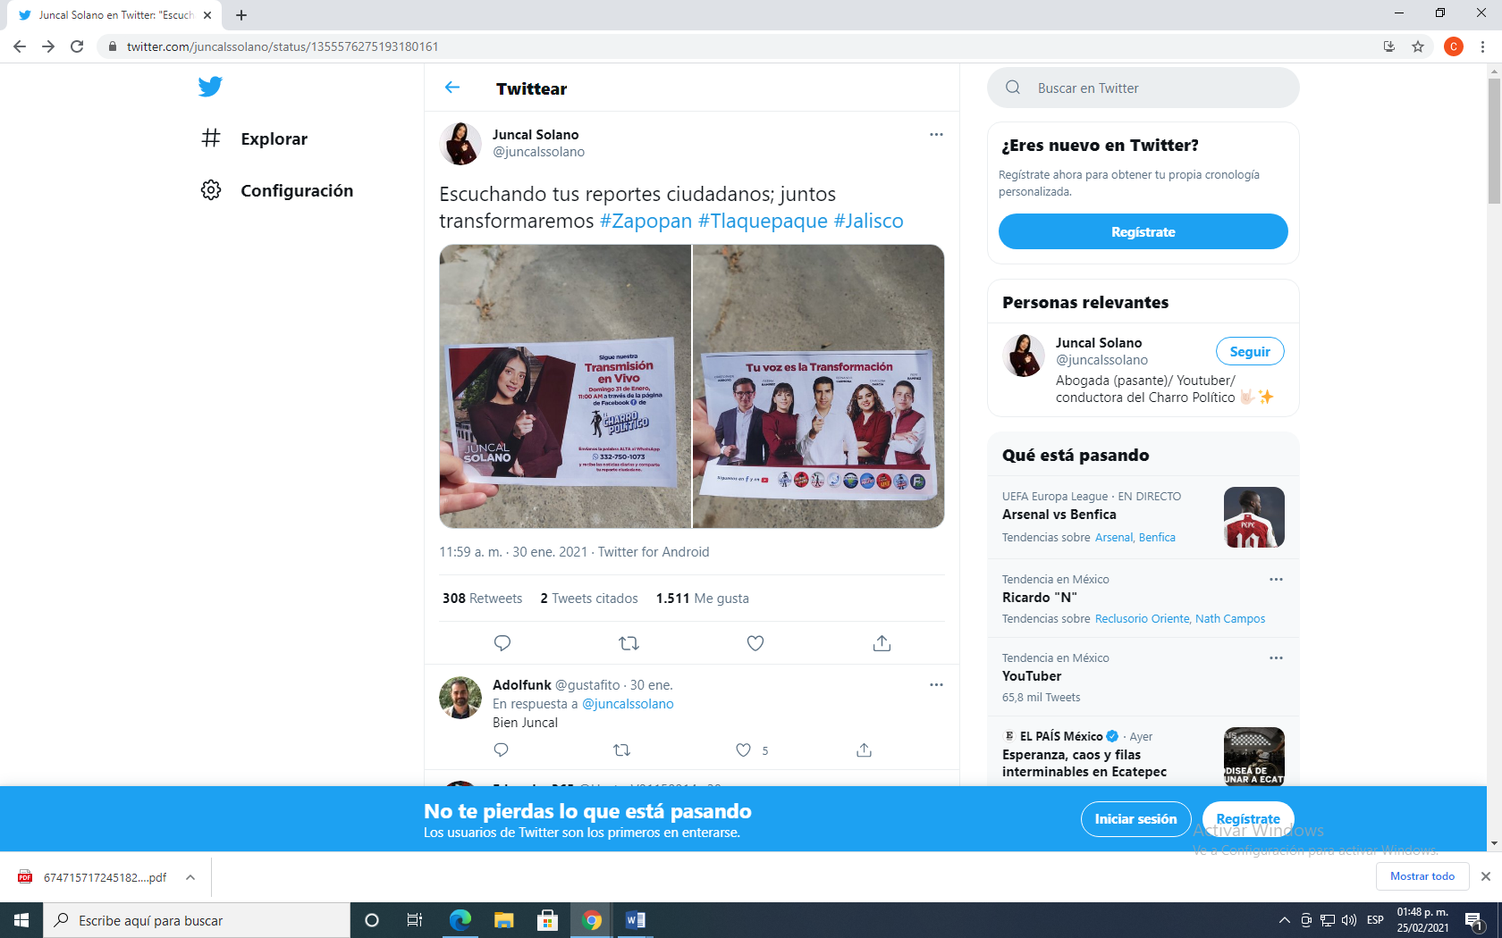

- Publicaciones de los denunciados en redes sociales “Facebook” y “Twitter” de once de marzo, que se encuentran alojadas en los siguientes links:
- Link de Facebook:
https://fb.watch/4eAhpvsuKE/
Nombre del Perfil:  Juncal Ssolano  Contenido:  Publicación de un video, con una duración de 03:14 minutos.  Titulo:  “LLEGÓ EL MOMENTO DE TRANSFORMAR!! 📲  #Zapopan #Jalisco #Mexico  NO VOY POR UN HUESO, VOY POR UNA VERDADERA OPOSICIÓN EN JALISCO❗ 👊  #YouTubersAlCongreso” | 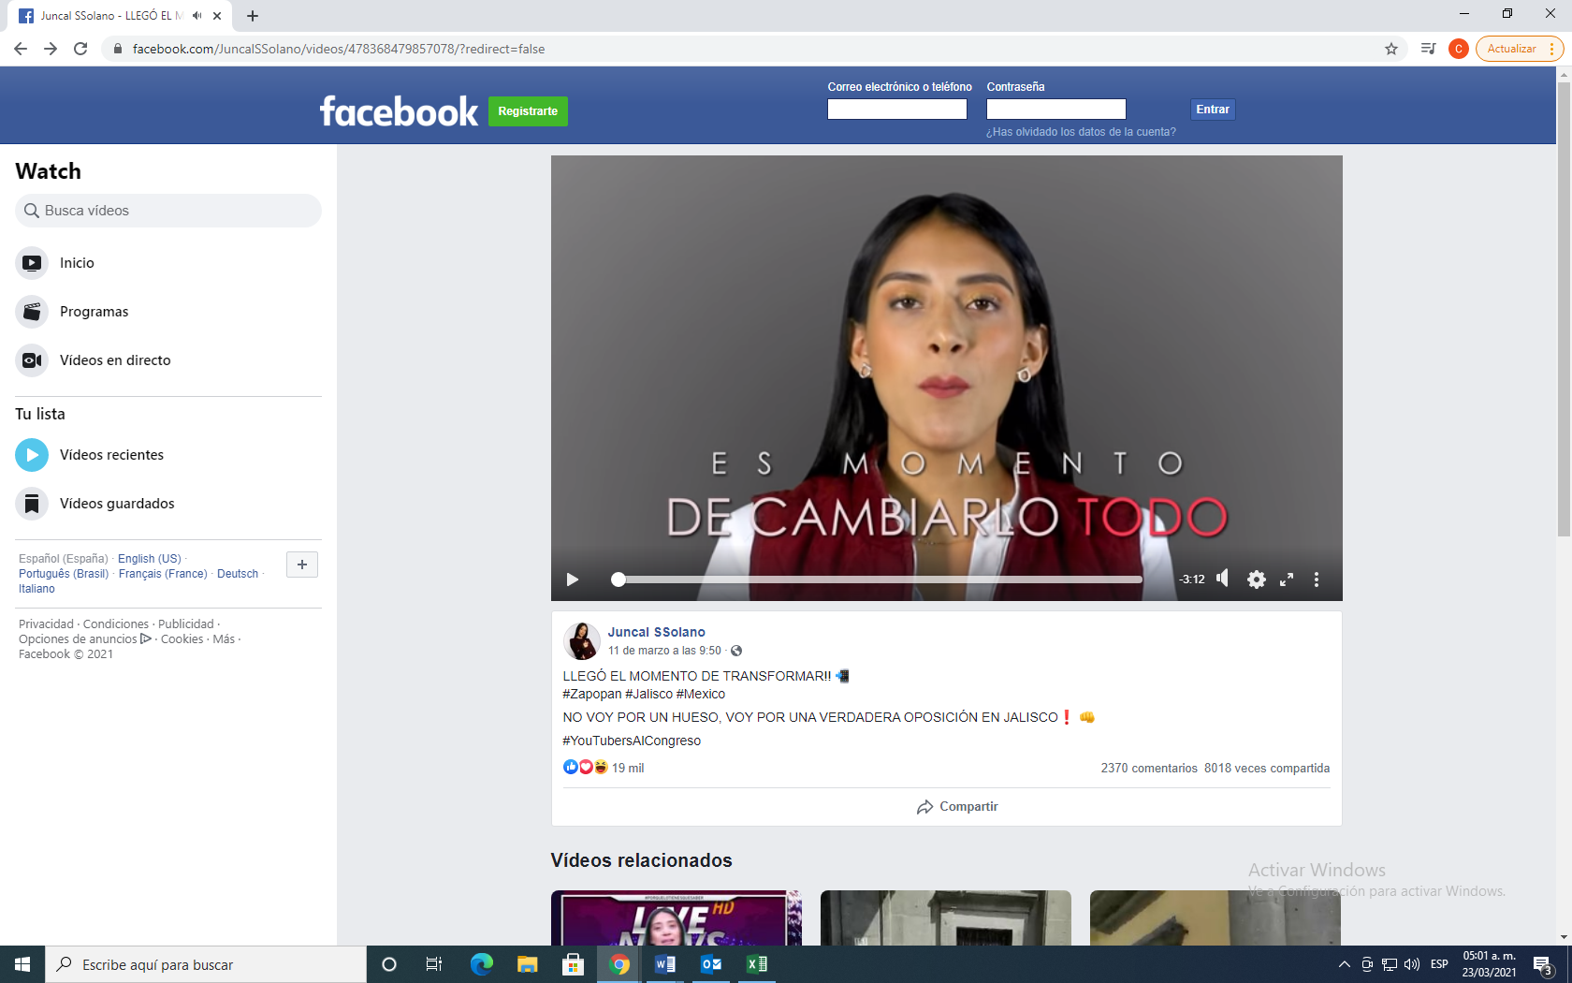
Trascripción del contenido del video:
Al inicio del video una persona de sexo femenino, quien se reconoce a lo largo del video como Juncal Solano, tez morena, cabello negro, vestida con un chaleco rojo y camisa en color blanco junto con la leyenda “ES MOMENTO DE CAMBIARLO TODO”. Después, aparece la misma persona en otro cuadro con un fondo diferente y la leyenda “JUNCAL SOLANO ASPIRANTE A LA PRECANDIDATURA POR EL DISTRITO #6 LOCAL”. Posteriormente, se aprecia después a una persona de sexo masculino, cabello negro, chaleco en color rojo y camisa blanca que se reconoce como Fernando Carmona, según la leyenda que aparece a su lado “FERNANDO CARMONA ASPIRANTE A LA PRECANDIDATURA POR EL DISTRITO #6 FEDERAL”. Acto seguido se observa a una persona de sexo masculino, cabello negro, lentes, chaleco en color rojo y camisa blanca que se reconoce como Christopher Arroyo, según la leyenda que aparece a su lado “CHRISTOPHER ARROYO ASPIRANTE A LA PRECANDIDATURA POR EL DISTRITO #13 FEDERAL”. De la misma forma, aparece una persona de sexo femenino, cabello teñido, chaleco en color rojo, camisa en color blanco que se reconoce en el video como “CAROLINA GARCÍA ASPIRANTE A LA PRECANDIDATURA POR EL DISTRITO #6 FEDERAL”. Seguidamente, aprecia a una persona de sexo masculino, cabello negro, chaleco en color rojo y camisa blanca que se reconoce según la leyenda que aparece a su lado como “PEPE RAMÍREZ ASPIRANTE A LA PRECANDIDATURA POR EL DISTRITO #13 LOCAL”. Así, sucesivamente salen en el video mientras exponen un dialogo, mismo que se trascribe a continuación: ---------------------------
-Juncal Solano: Es momento de cambiarlo todo. Desde hace décadas existe la creencia que los jaliscienses somos mochos, neoliberales y antiprogresistas.
-Fernando Carmona: La mala fama se ha acuñado no por el pueblo sino por culpa de los traidores a la patria que con el mal uso de sus cargos públicos se han dedicado a destruir la imagen de Jalisco. -----------------------------------------------------------------------------------------
-Christopher Arroyo: Siempre nos han dicho que no somos capaces de romper ese estereotipo histórico. -------------------------------------------------------------------------------------
-Carolina García: Incluso han tratado de convencernos de que ni siquiera juntos podemos hacer historia. ------------------------------------------------------------------------------------------
-Pepe Ramírez: Esta idea, lejos de detenernos, ha ocasionado que cada vez seamos más los jóvenes con el hambre de demostrar que se puede hacer política de manera honesta trabajando codo a codo con la gente y con la que se obtengan grandes resultados. -----------
-Christopher Arroyo: De esta manera fue que conseguimos lo que nadie había logrado.----
-Juncal Solano: Revolucionamos los medios de comunicación, democratizamos la información, fungimos como el megáfono que amplifica la voz de los que nunca han sido escuchados y nos convertimos en la principal fuerza de oposición en el Estado de Jalisco.
-Fernando Carmona: El camino no ha sido sencillo, nos enfrentamos a fuerzas locales, federales e incluso hasta extranjeras. -----------------------------------------------------------------
-Pepe Ramírez: Pero lo que siempre nos ha mantenido en pie ha sido el respaldo del pueblo, el cariño de las benditas redes sociales y el sueño de conseguir hacer de Jalisco un Estado más igualitario. ------------------------------------------------------------------------------------------
-Juncal Solano: Para seguir alcanzando estos objetivos, el día de hoy queremos compartirte que hemos decidido escuchar a las bases, luchar contra los caballos y participar de manera directa en la lección más grande de la historia. ----------------------------------------------------
-Fernando Carmona: Estamos conscientes que buscarán desacreditarnos, se mofaran de nosotros e incluso querrán jovenearnos pero algo si les digo, no nos detuvieron, no nos detienen y no nos detendrán. ------------------------------------------------------------------------
-Juncal Solano: Para tener la boca grande se debe tener una cola corta y a diferencia de los políticos de la vieja escuela, nosotros no tenemos cola que nos pisen. Yo soy Juncal Solano y he decidido participar en el proceso electoral, registrándome como precandidata a diputada local, pues distrito 6 de Zapopan. -Fernando Carmona: Soy Fernando Carmona y voy a seguir defendiendo la verdad contendiendo como aspirante a una diputación federal por el distrito 6 de Zapopan. -----------------------------------------------------------------------------------------------
-Pepe Ramírez: Soy Pepe Ramírez y daremos a todas y a todos los tlaquepaquenses y zapopanos registrándome como precandidato a diputado local por el distrito 13. -------------
-Carolina García: Soy Carolina García y quiero decirte que lucharé contigo y participaré como precandidata para ocupar un curul en la Cámara de Diputados. -------------------------
-Christopher Arroyo: Soy Christopher Arroyo y lucharé para que el gobierno siga siendo del pueblo, para el pueblo y con el pueblo por medio de una pre candidatura a la diputación federal del distrito 13. -----------------------------------------------------------------------------------
-Juncal Solano: Ya demostramos que con trabajo, perseverancia, preparación, honestidad y entrega, conseguimos democratizar las redes sociales rompiendo con los monopolios en los medios. Hoy es el momento de demostrar y transformar la manera de hacer política de nuestro país, logrando que la voz del pueblo sea la única voz y guía de un cambio verdadero. (Termina con una imagen de un numero 4 en rojo combinado con el dibujo de un puño alzado con la leyenda “X MÉXICO” junto a la leyenda y el audio de una voz femenina: “TU VOZ ES LA TRANSFORMACIÓN”

- Link de Twitter:
https://twitter.com/juncalssolano/status/1370085104521990153

Nombre del Perfil:  Juncal Solano, usuario “@juncalssolano  Contenido:  Publicación de un fragmento de 46 segundos del video señalado en el inciso a)  Titulo:  “¡¡Vamos por un verdadera oposición en Jalisco!!..no más simulaciones.  #YoutubersAlCongreso” | 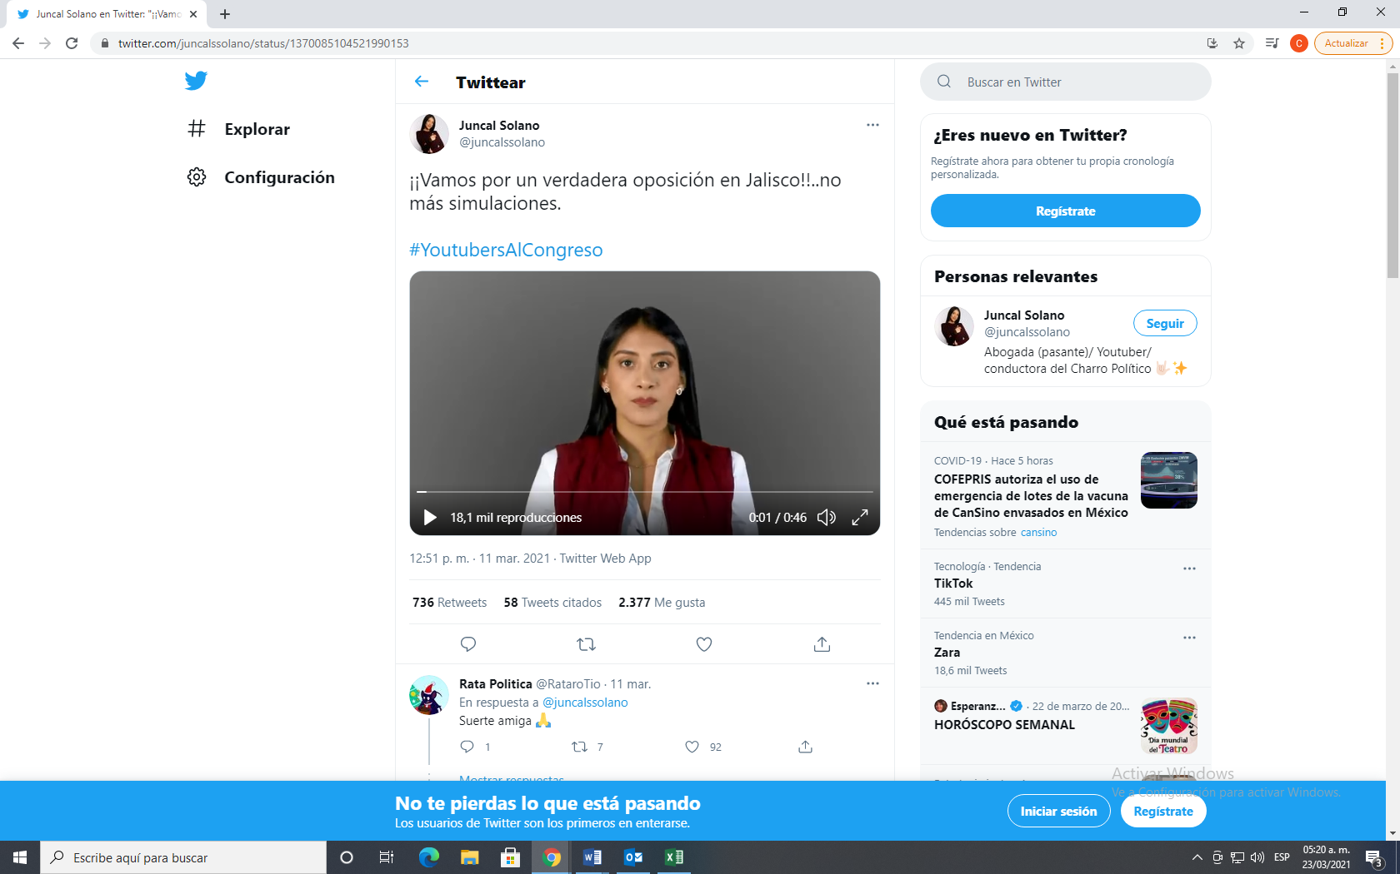

- Link de Twitter:
https://twitter.com/juncalssolano/status/1370090171178307587
Nombre del Perfil:  Juncal Solano, usuario “@juncalssolano  Contenido:  Publicación de un fragmento de 49 segundos del video señalado en el inciso a)  Titulo:  “Por #Zapopan #Jalisco por todos ustedes hemos decido luchar y participar 👊  #YoutubersAlCongreso” | 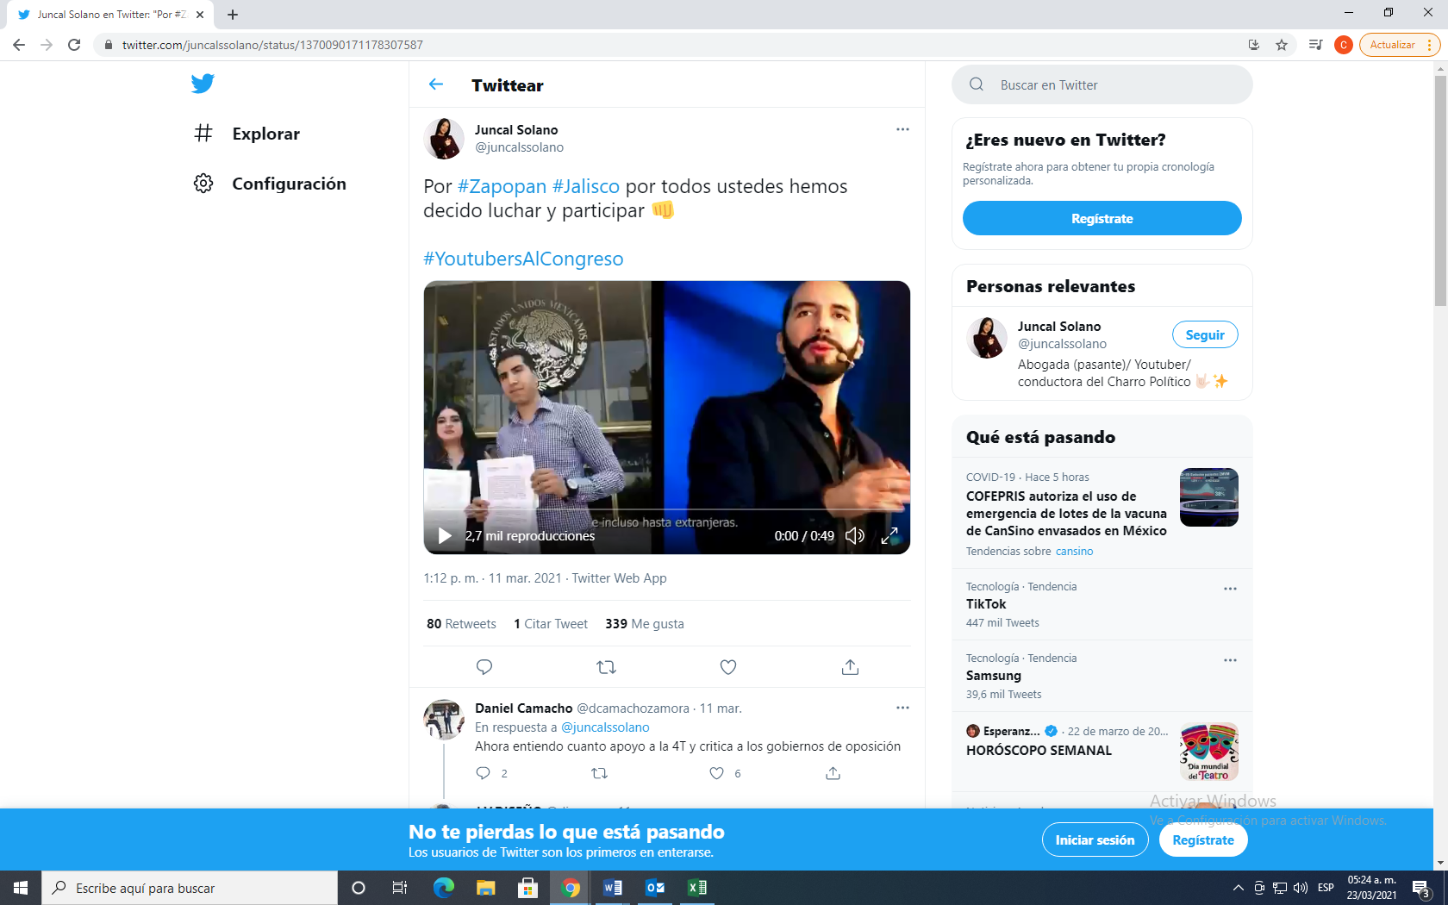
- Link de Twitter:
https://fb.watch/4eDEi5rA1b/
Nombre del Perfil:  Pepe Ramírez  Contenido:  Publicación del video señalado en el inciso a).  Titulo:  “ LLEGÓ EL MOMENTO DE TRANSFORMAR!! 📲, #Tlaquepaque #Zapopan #Jalisco #Mexico, NO VOY POR UN HUESO VOY POR UNA VERDADERA OPOSICIÓN EN JALISCO❗ 👊, #YouTubersAlCongreso  Juncal SSolano  J. Fernando Carmona  Carolina García Zuñiga  México en Marcha  El Charro político  El Charro en vivo | 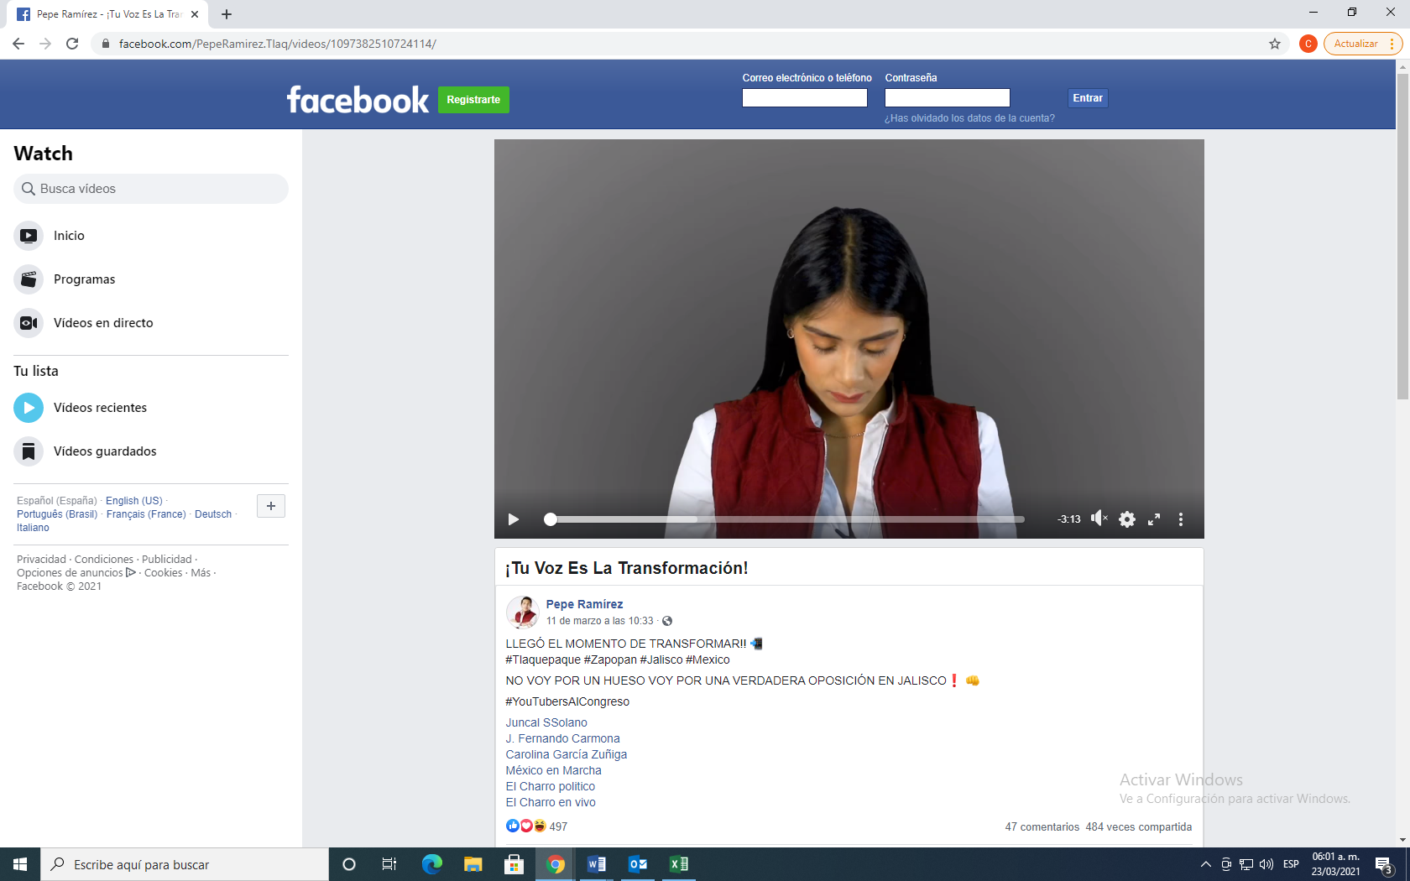

- Video publicado en la plataforma YouTube el pasado once de marzo, alojando en el siguiente enlace:
- Link de Twitter:
https://twitter.com/juncalssolano/status/1370090171178307587
Nombre del Perfil:  “El Charro Político”  Contenido:  Video de una duración de 47:30, dentro del cual, se encuentra el video denunciado y ya reseñado en el apartado anterior.  Titulo:  “URGENTE AUNQUE ALFARO NO QUIERA: HOY ES EL DIA DEL DESTAPE POR UNA TRANSFORMACION ¡EL TIGRE RUGE!”, | 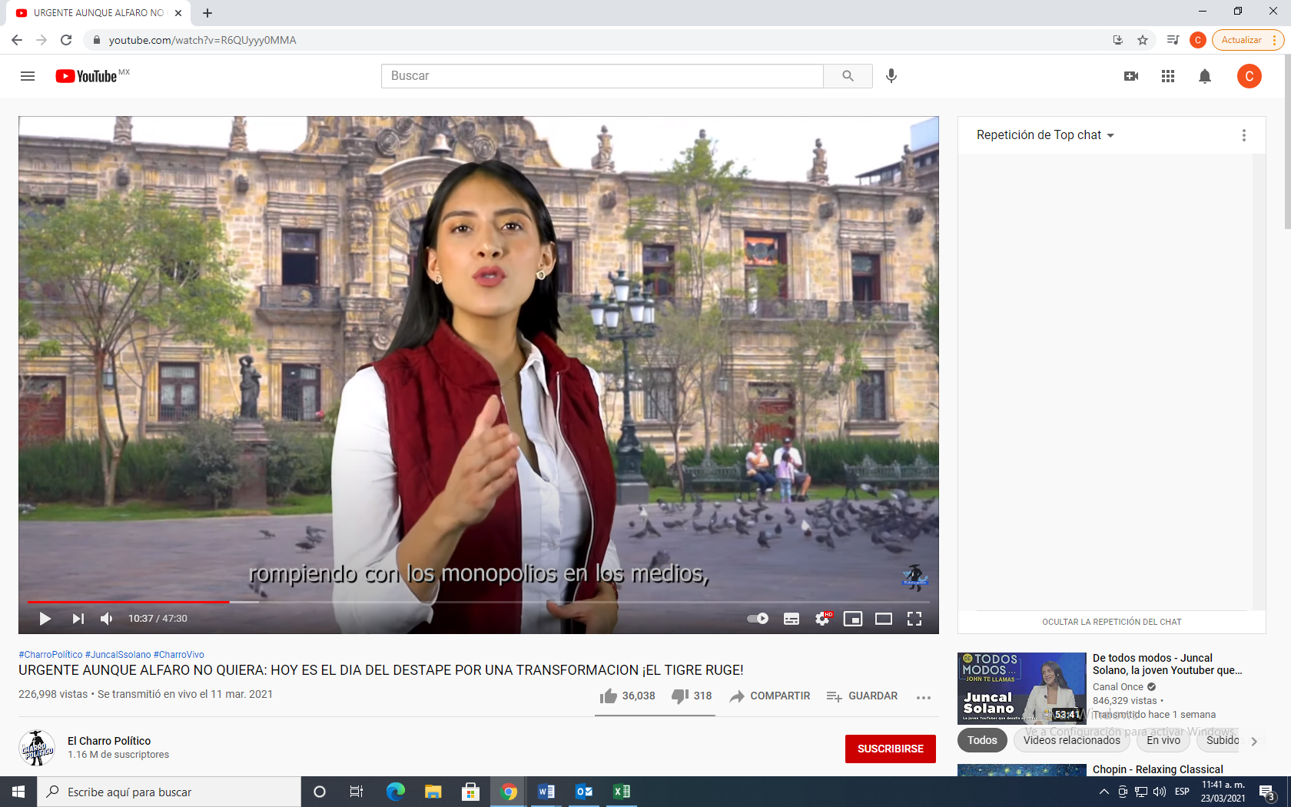

- Pagina de inicio del grupo de nombre “Tu Voz es la Transformación” de la red social Facebook, que se encuentra alojado en el siguiente enlace:
- Link de Facebook:
https://www.facebook.com/groups/867667384067875/
Nombre del grupo:  “Tu Voz es la Transformación” | 

- Notas periodísticas en diversos medios periodísticos del día once de marzo, que se encuentran alojadas en los siguientes links:

- http://elrumbo.mx/2021/03/11/juncal-solano-y-youtubers-buscaran-diputaciones-por-morena/

- https://sinlineamx.com/juncal-solano-y-otros-youtubers-se-apuntan-para-precandidatura-por-morena-en-jalisco-video/

- https://regeneracion.mx/youtuber-juncal-solano-va-por-diputacion-por-morena/

- https://www.mural.com.mx/aplicacioneslibre/preacceso/articulo/default.aspx?__rval=1&urlredirect=https://www.mural.com.mx/va-youtuber-juncal-solano-por-hueso-en-el-congreso/ar2141593?utm_source=twitter&utm_medium=social&utm_campaign=robotgr&utm_content=@muralcom

- https://politico.mx/central-electoral/elecciones-2021/estados/youtuber-juncal-solano-se-lanza-como-candidata-diputada-por-jalisco/

- https://julioastillero.com/de-las-redes-a-la-calles-juncal-solano-anuncia-precandidatura-a-una-diputacion-local-por-morena-jalisco/

Esta comisión considera necesario precisar, que mediante resolución dictada el pasado veinticuatro de marzo por la Secretaría de este Instituto, se admitió la queja únicamente en contra de los denunciados Juncal Solano Flores y José J. Ramírez, por los posibles actos anticipados de precampaña y campaña, denunciados, por lo que, la determinación sobre la adopción de las medidas cautelares peticionadas se centrará únicamente en ambos denunciados.

Por ende, se procederá al análisis de los hechos denunciados con el fin de determinar si es procedente el dictado de medidas cautelares que tengan como objeto restablecer de manera transitoria el ordenamiento jurídico conculcado, desapareciendo eventualmente una situación que se reputa antijurídica, con la finalidad de evitar la generación de daños irreparables; o bien en su modalidad de tutela preventiva.

Análisis de los posibles actos anticipados de precampaña y campaña denunciados.

En primer término, es necesario establecer el marco jurídico aplicable al caso y, de manera destacada, los criterios y el test que exige la jurisdicción para efectos de determinar si está o no en presencia de actos anticipados de precampaña, así como de campaña.

Marco jurídico de los actos anticipados de precampaña:
Atento a lo anterior, el código en su artículo 230, establece que, se entiende por precampaña electoral el conjunto de actos que realizan los partidos políticos, sus militantes y los precandidatos a candidaturas a cargos de elección popular debidamente registrados por cada partido.
Que son actos de precampaña electoral las reuniones públicas, asambleas, marchas y en general aquellos en que los precandidatos a una candidatura se dirigen a los afiliados, simpatizantes o al electorado en general, con el objetivo de obtener su respaldo para ser postulado como candidato a un cargo de elección popular.
De igual forma, dispone, que propaganda de precampaña es el conjunto de escritos, publicaciones, imágenes, grabaciones, proyecciones y expresiones que durante el periodo establecido por el Código y el que señale la convocatoria respectiva difunden los precandidatos a candidaturas a cargos de elección popular con el propósito de dar a conocer sus propuestas. La propaganda de precampaña deberá́ señalar de manera expresa la calidad de precandidatos de quien es promovido.
También, establece que precandidato es el ciudadano que pretende ser postulado por un partido político como candidato a cargo de elección popular, conforme a las leyes aplicables, al Código Electoral del Estado y a los Estatutos de un partido político, en el proceso de selección interna de candidatos a cargos de elección popular.
Por su parte, la Ley General de Instituciones y Procedimientos Electorales ha establecido el concepto de actos anticipados de precampaña, en el numeral 3, párrafo 1, inciso b), señalando que estos son los actos de expresión que se realicen bajo cualquier modalidad y en cualquier momento durante el lapso que va desde el inicio del proceso electoral hasta antes del plazo legal para el inicio de las precampañas, que contengan llamados expresos al voto en contra o a favor de una precandidatura.

Marco jurídico de los actos anticipados de campaña.
El numeral 255 del código dispone que, se entiende por campaña electoral al conjunto de actividades llevadas a cabo por los partidos políticos, las coaliciones y los candidatos registrados para la obtención del voto.
Que son actos de campaña, las reuniones públicas, asambleas, marchas y en general aquellos en que los candidatos o voceros de los partidos políticos se dirigen al electorado para promover sus candidaturas. De igual forma, establece que, a la propaganda electoral, como el conjunto de escritos, publicaciones, imágenes, grabaciones, proyecciones y expresiones que durante la campaña electoral producen y difunden los partidos políticos, los candidatos registrados y sus simpatizantes, con el propósito de presentar ante la ciudadanía las candidaturas registradas.

Finalmente dispone, que la propaganda electoral así como las actividades de campaña, deberán propiciar la exposición, desarrollo y discusión ante el electorado de los programas y acciones fijados por los partidos políticos en sus documentos básicos y, particularmente, en la plataforma electoral que para la elección en cuestión hubieren registrado.

Por su parte, la Ley General de Instituciones y Procedimientos Electorales ha establecido el concepto de actos anticipados de campaña, en el numeral 3, párrafo 1, inciso a), señalando que estos son los actos de expresión que se realicen bajo cualquier modalidad y en cualquier momento fuera de la etapa de campañas, que contengan llamados expresos al voto en contra o a favor de una candidatura o un partido, o expresiones solicitando cualquier tipo de apoyo para contender en el proceso electoral por alguna candidatura o para un partido.

Establecido lo anterior, resulta de especial relevancia señalar que con la restricción de ciertos actos, el legislador pretende evitar que quienes aspiran a ocupar un cargo público realicen actos anticipados de precampaña y de campaña, en virtud de que ello implicaría una ventaja indebida en detrimento de los demás aspirantes o contendientes al desprender una serie de actos que inciden en el pensamiento del colectivo electoral y, que a la postre, pudieran trascender en la toma de decisión que se ve reflejada mediante la emisión del voto por parte de los ciudadanos a favor o en contra de un candidato o partido político, trastocando así el principio de equidad en la contienda.

Al respecto, la Sala Superior del Tribunal Electoral del Poder Judicial de la Federación, ha reconocido que, para poder acreditar un acto anticipado de campaña o precampaña, es necesaria la concurrencia de tres elementos:
a. Un elemento personal. Se refiere a que los actos de precampaña o campaña política son susceptibles de ser realizados por los partidos políticos, militantes, aspirantes, precandidatos y candidatos, ante el partido político previo del registro de las candidaturas ante la autoridad electoral competente o antes del inicio formal de las campañas, es decir, atiende al sujeto cuya posibilidad de infracción a la norma electoral está latente.
b. Un elemento temporal. Se refiere al periodo en el cual ocurren los actos. La característica primordial para la configuración de la infracción, es que debe darse antes de que inicie formalmente el procedimiento partidista de selección respectivo y de manera previa al registro interno ante los institutos políticos, o bien, una vez registrada la candidatura ante el partido político, pero antes del registro de las candidaturas ante la autoridad electoral o antes del inicio formal de las campañas
c. Un elemento subjetivo. Se refiere a la finalidad para la realización de actos anticipados de precampaña o campaña política, es decir, la materialización de este tipo de acciones tiene como propósito fundamental presentar una plataforma electoral y promover a un partido político o posicionar a un ciudadano para obtener la postulación a una precandidatura, candidatura o cargo de elección popular.
De igual manera, el máximo órgano jurisdiccional de la materia electoral, ha sostenido, acerca de la configuración de los actos anticipados de precampaña y de campaña, lo siguiente:

- No toda referencia o manifestación que encuentra algún punto de coincidencia o conexión con una plataforma electoral, por sí misma, se traduce en un acto anticipado de campaña.

- De ese modo, lo que prescribe la normatividad, reside en buscar un apoyo en la ciudadanía en general, frente a la cual, en forma abierta, se divulgue una oferta de gobierno y/o plataforma electoral y/o se solicite el voto mediante actos proselitistas, ya que es esto último lo que no pueden realizar los aspirantes, precandidatos o candidatos designados, antes del inicio de las campañas.

- Las expresiones o manifestaciones sobre temas que están en el interés de la opinión pública, configuran actos anticipados de campaña cuando se traducen, de forma objetiva, en un proselitismo que busca promover una candidatura antes del periodo legalmente previsto para tal fin.

A partir del marco jurídico señalado en el apartado inmediato anterior y, concretamente, de los elementos necesarios para configurar los actos anticipados de precampaña y campaña, a partir del test aplicado, se revela lo siguiente:

Elemento personal.

Para que se acredite el elemento personal, en un sentido estricto se debe demostrar que los actos denunciados son realizados por aspirantes o precandidatos de los partidos políticos. Sin embargo, la Sala Superior ha ampliado esta posibilidad, para incluir a los ciudadanos que buscan la postulación a un cargo público.

En ese sentido, contar con la calidad de precandidato no es un requisito indispensable para la comisión de la infracción consistente en difusión de propaganda anticipada de precampaña, tan es así que el código establece como sanción a dicha infracción la negativa del registro como precandidato.

Es decir, si la infracción alegada consiste precisamente en la difusión de propaganda con anticipación al periodo previsto por la norma, es evidente que puede ser cometida aún sin haberse llegado la fecha en que legalmente deberían efectuarse los registros de precandidaturas. Estimar lo contrario, restaría eficacia a la disposición aludida, en detrimento de la equidad de las contiendas, es por ello que dentro del catálogo de infractores del Código Electoral se contempla como sujetos susceptibles de efectuar actos anticipados de precampaña a los aspirantes a cargos de elección popular.

Del acta elaborada en función de la Oficialía Electoral número IEPC-OE/074/2021, a la cual, de conformidad con el numeral 519 párrafo 1 inciso II del Código Electoral del Estado de Jalisco, le reviste el carácter de documental pública, así como que, tiene valor probatorio pleno, acorde al arábigo 463 párrafo 2 del citado cuerpo de leyes, se advierte, que de las publicaciones verificadas, sí se actualiza el elemento personal por parte de los denunciados, tanto para los actos anticipados de precampaña y campaña, en base a lo siguiente:

a) Juncal Solano Flores

La publicación de treinta de enero, que se encuentra alojada en el siguiente link:
https://twitter.com/juncalssolano/status/1355576275193180161

Las publicaciones de fecha once de marzo del año 2021, que se encuentran alojados en los siguientes links:
https://fb.watch/4eAhpvsuKE/

https://twitter.com/juncalssolano/status/1370085104521990153

https://twitter.com/juncalssolano/status/1370090171178307587

Corresponde a los perfiles de las redes sociales Facebook y Twitter, de nombre Juncal SSolano y @juncalssolano respectivamente, mismos que corresponde a la denunciada Juncal Solano Flores, así como que del contenido de las publicaciones en cita, se desprende que una de las protagonistas es la citada denunciada.

b) José J. Ramírez

La publicación de once de marzo del año 2021, que se encuentra alojada en el siguiente link:

https://fb.watch/4eDEi5rA1b/

Corresponde a la red social Facebook, al perfil de nombre Pepe Ramírez, así como que, del contenido de la publicación en cita, se desprende que uno de los protagonistas es el citado denunciado.

Elemento temporal.

Quedó acreditado que las publicaciones antes mencionadas se realizaron el treinta de enero y once de marzo del año en curso, por parte de los denunciados, en las redes sociales Facebook y Twitter, así como en la plataforma YouTube, mediante el acta de la Oficialía Electoral referida.

Por tanto, algunas de las publicaciones señaladas tuvieron lugar dentro del periodo de precampañas, que inició el día cuatro de enero de dos mil veintiuno y concluyó el doce de febrero, por lo que no se acredita el elemento temporal de los actos anticipados de precampaña.

Sin embargo, otras de las publicaciones denunciadas se llevaron cabo el once de marzo, esto es antes del plazo legal para el inicio de las campañas, periodo que comienza el siguiente cuatro de abril, por lo que sí se acredita el elemento temporal de los actos anticipados de campaña.

Elemento subjetivo.

Para tal efecto, se analizará el contenido de las publicaciones realizadas los días treinta de enero y once de marzo, realizadas por los denunciados en las redes sociales Facebook y Twitter dese sus perfiles, en los siguientes links:

a) Juncal Solano Flores
https://twitter.com/juncalssolano/status/1355576275193180161
https://fb.watch/4eAhpvsuKE/

https://twitter.com/juncalssolano/status/1370085104521990153

https://twitter.com/juncalssolano/status/1370090171178307587

b) José J. Ramírez
https://fb.watch/4eDEi5rA1b/

c) Video publicado en la plataforma YouTube el pasado once de marzo, por el perfil de nombre “El Charro Político”, titulado “URGENTE AUNQUE ALFARO NO QUIERA: HOY ES EL DIA DEL DESTAPE POR UNA TRANSFORMACION ¡EL TIGRE RUGE!”, alojando en el siguiente enlace:

https://www.youtube.com/watch?v=R6QUyyy0MMA

d) Primera plana del grupo de la red social Facebook de nombre “Tu Voz es la Transformación”, alojado en el siguiente enlace:

https://www.facebook.com/groups/867667384067875/

Del análisis realizado a dichas publicaciones, esta comisión considera que, de las manifestaciones vertidas por ambos denunciados, durante su intervención en el video de once de marzo tanto en la red social Facebook y Twitter, se desprende que los mismos refirieren haberse registrado como precandidata a una diputación local por el distrito 6 y como precandidato a una diputación local por el distrito 13, respectivamente.

Además, se advierten expresiones como:

“Juncal Solano: Revolucionamos los medios de comunicación, democratizamos la información, fungimos como el megáfono que amplifica la voz de los que nunca han sido escuchados y nos convertimos en la principal fuerza de oposición en el Estado de Jalisco.”

“Juncal Solano: Ya demostramos que con trabajo, perseverancia, preparación, honestidad y entrega, conseguimos democratizar las redes sociales rompiendo con los monopolios en los medios. Hoy es el momento de demostrar y transformar la manera de hacer política de nuestro país, logrando que la voz del pueblo sea la única voz y guía de un cambio verdadero.”

“Incluso han tratado de convencernos de que ni siquiera juntos podemos hacer historia.”

“Soy Carolina García y quiero decirte que lucharé contigo y participaré como precandidata para ocupar un curul en la Cámara de Diputados”

En dos de las publicaciones del video se lee: “Por #Zapopan #Jalisco por todos ustedes hemos decido luchar y participar 👊
#YoutubersAlCongreso”

“¡¡Vamos por un verdadera oposición en Jalisco!!..no más simulaciones.
#YoutubersAlCongreso”

Al final de los videos se aprecia un logotipo con el número 4 y una letra T.

Para las integrantes de esta Comisión las expresiones precisadas equivalen a exaltar las cualidades de las personas que ahí intervienen además de difundir una plataforma política.

Es decir, para que se acredite el elemento subjetivo la autoridad electoral debe verificar si el contenido analizado incluye alguna palabra o expresión que de forma objetiva, manifiesta, abierta y sin ambigüedad denote el propósito de publicitar una plataforma electoral o se posicione a alguien con el fin de obtener una candidatura; además de que esas manifestaciones trasciendan al conocimiento de la ciudadanía y que, valoradas en su contexto, puedan afectar la equidad en la contienda.

Situaciones que en la especie se actualizan, pues al expresar YoutubersAlCongreso, ocupar un curul en la Cámara de Diputados, además de resaltar sus logros y cualidades, se está ante la presencia de expresiones manifiestas y abiertas de dar promoción a una candidatura.

Además de lo expuesto hasta ahora, en las publicaciones se omitió la leyenda consistente en que dicha propaganda se encuentra dirigida a los militantes del partido político, es decir, excede el ámbito del proceso interno del partido político.

Aunado al hecho de que, del acta elaborada por la Oficialía Electoral IEPC-OE-074/2021, se desprende que de la verificación realizada de los archivos de registro de los candidatos a diputaciones con que cuenta este Instituto, la denunciada Juncal Solano Flores se encuentra como precandidata Propietaria por el Distrito 06, solicitando el registro ante este Instituto por el partido político Morena.

Lo anterior permite, de manera más objetiva, llegar a conclusiones sobre la intencionalidad y finalidad de un mensaje, así como generar mayor certeza y predictibilidad respecto a qué tipo de actos configuran una irregularidad en materia de actos anticipados de campaña, por lo que en el presente caso sí se actualiza el elemento subjetivo.

Lo anterior, acorde, al criterio sostenido en la jurisprudencia número 4/2018 emitida por la Sala Superior del Tribunal Electoral del Poder Judicial de la Federación, es decir, si bien, este elemento se puede tener por acreditado cuando haya un llamamiento al voto, no es el único supuesto mediante al cual se puede dar su actualización.

Respecto de las notas periodísticas realizadas por los medios de comunicación elrumbo.mx, sinlineamx.com, regeneracion.mx, mural.com.mx, politico.mx, julioastillero.com, y verificadas en el acta multicitada, se advierte que, las mismas fueron hechas y difundidas por medios de comunicación, los cuales gozan de un manto jurídico protector al constituir el eje central de la circulación de ideas e información pública, pues gozan de la libertad de expresión, incluida la de prensa, la cual implica la inviolabilidad de difundir opiniones, ideas e información a través de cualquier medio, y del estudio de las publicaciones realizadas por dichos medios de comunicación, se advierte que estos ejercen su derecho de libertad de expresión al difundir la información que crean conveniente, además dicho hecho, no puede ser imputable a la denunciada, pues hasta esta etapa no obra prueba alguna que así lo acredite. Lo mismo ocurre con plataforma YouTube por el perfil de nombre “El Charro Político”, la imagen que aparece en la primera plana del grupo de nombre “Tu voz es la transformación” de la red social Facebook. Por lo que la medida cautelar peticionada por la parte denunciante en el punto tercero por lo que hace a los medios de comunicación, deviene improcedente.

Tutela preventiva

La medida cautelar, en su vertiente de tutela preventiva, se concibe como una protección contra el peligro de que una conducta ilícita o probablemente ilícita continúe o se repita y con ello se lesione el interés original, considerando que existen valores, principios y derechos que requieren de una protección específica, oportuna, real, adecuada y efectiva, por lo que para garantizar su más amplia protección las autoridades deben adoptar medidas que cesen las actividades que causan el daño, y que prevengan o eviten el comportamiento lesivo.

El partido promovente en primer término solicita a esta comisión se ordene al denunciado abstenerse de realizar spots y publicaciones en sus redes sociales como las que son objeto de análisis, sin embargo, este órgano colegiado no cuenta con elementos objetivos que indiquen, con alto grado de probabilidad que, en el futuro, el denunciado llevará a cabo publicaciones cuyo contenido sea posiblemente violatorio de las normas electorales.

Por lo que se declara improcedente la medida cautelar en su vertiente de tutela preventiva.

Finalmente, respecto a la solicitud realizada en cuarto lugar por la parte denunciante, consistente en que, se fiscalice el recurso derivado del spot en el que se publicita la imagen, nombre, eslogan y propuestas de los denunciados, para que sean descontados por parte de la autoridad electoral competente. La misma resulta improcedente, en virtud de que dicha solicitud, se encuentra fuera del objeto que constituye a las medidas cautelares, el cual, como ya se estipuló en el considerando VI de la presente resolución, es el de conservar la materia del litigio, así como para evitar un grave e irreparable daño a las partes en conflicto o a la sociedad, cuyas características son el de ser accesorias, en tanto la determinación no constituye un fin en sí mismo; y, sumarias, debido a que se tramitan en plazos breves, cuya finalidad es prever la dilación en el dictado de la resolución definitiva así como evitar que el perjuicio se vuelva irreparable, asegurando la eficacia de la resolución que se dicte.

No obstante, para el caso de que la autoridad jurisdiccional competente, decrete como existente la violación a la norma electoral denunciada, y dicha resolución a su vez cause estado, lo conducente ante dicho supuesto será, el de darle vista al Instituto Nacional Electoral a efecto de que determine conforme a sus atribuciones lo que en derecho corresponda.

Las situaciones expuestas a lo largo del presente considerando, no prejuzgan respecto de la existencia o no de la infracción denunciada, lo que no es materia de la presente determinación, es decir que, si bien en la presente resolución se ha determinado improcedente la adopción de medidas cautelares, la misma no prejuzga respecto de la existencia de una infracción que pudiera llegar a determinar la autoridad competente, al someter los mismos hechos a su consideración.

Así, al haberse acreditado los elementos para considerar las publicaciones como posibles actos anticipados de campaña, la solicitud de medidas cautelares peticionadas en los puntos 2º y 3º, resultan procedentes de conformidad con lo dispuesto en el artículo 10, párrafos 1 y 4, del Reglamento de Quejas y Denuncias del Instituto Electoral y de Participación Ciudadana del Estado de Jalisco, por lo que se dictas los siguientes:

EFECTOS.

1. Se ordena a Juncal Solano Flores eliminar las publicaciones que fueron precisadas en la presente resolución, esto es los videos alojados en los hipervínculos:

https://fb.watch/4eAhpvsuKE/

https://twitter.com/juncalssolano/status/1370085104521990153

https://twitter.com/juncalssolano/status/1370090171178307587

Para ello se otorga un plazo no mayor a veinticuatro horas contadas a partir de la legal notificación de la presente resolución. Una vez cumplimentada, en idéntico término deberá informar por escrito a este Instituto, apercibida que, en caso de incumplimiento, se le impondrá una amonestación pública y, de continuar la omisión, podrá ser acreedor a los medios de apremio previstos en la normativa electoral.

El personal de la Oficialía Electoral deberá corroborar el debido cumplimiento a la presente determinación, mediante acta circunstanciada que al efecto elabore.

2. Se ordena a José J. Ramírez eliminar la publicación que fue precisada en la presente resolución, esto es el video alojados en el hipervínculo:

https://fb.watch/4eDEi5rA1b/

Para ello se otorga un plazo no mayor a veinticuatro horas contadas a partir de la legal notificación de la presente resolución. Una vez cumplimentada, en idéntico término deberá informar por escrito a este Instituto, apercibido que, en caso de incumplimiento, se le impondrá una amonestación pública y, de continuar la omisión, podrá ser acreedor a los medios de apremio previstos en la normativa electoral.

El personal de la Oficialía Electoral deberá corroborar el debido cumplimiento a la presente determinación, mediante acta circunstanciada que al efecto elabore.

Por las consideraciones antes expuestas, esta Comisión

R E S U E L V E:

Primero. Se declaran procedentes las medidas cautelares, en los términos del considerando VII de la presente resolución.

Segundo. Túrnese a la Secretaría Ejecutiva del Instituto a fin de que notifique el contenido de la presente determinación a la parte promovente por correo electrónico.

Guadalajara, Jalisco, a 27 de marzo de 2021

Silvia Guadalupe Bustos Vásquez
Consejera electoral presidenta
Zoad Jeanine García González  Consejera electoral integrante | Claudia Alejandra Vargas Bautista  Consejera electoral integrante

Luis Alfonso Campos Guzmán
Secretario técnico

Todas las fechas se refieren al año dos mil veintiuno, salvo señalamiento en particular.
En lo sucesivo, el Instituto.
En lo sucesivo, la Secretaría
Desde el 2012, como se puede constatar en la resolución del SUP-RAP-103/2012.
https://www.recursos.triejal.gob.mx/sentencias/PSE-TEJ-008-2020.pdf
Jurisprudencia 2/2016 ACTOS ANTICIPADOS DE CAMPAÑA. LOS CONSTITUYE LA PROPAGANDA DIFUNDIDA DURANTE PRECAMPAÑA CUANDO NO ESTÁ DIRIGIDA A LOS MILITANTES (LEGISLACIÓN DE COLIMA). Consultable en:https://www.te.gob.mx/IUSEapp/tesisjur.aspx?idtesis=2/2016&tpoBusqueda=S&sWord=actos,anticipados,de
ACTOS ANTICIPADOS DE PRECAMPAÑA O CAMPAÑA. PARA ACREDITAR EL ELEMENTO SUBJETIVO SE REQUIERE QUE EL MENSAJE SEA EXPLÍCITO O INEQUÍVOCO RESPECTO A SU FINALIDAD ELECTORAL (LEGISLACIÓN DEL ESTADO DE MÉXICO Y SIMILARES). Localizable en: https://mexico.justia.com/federales/jurisprudencias-tesis/tribunal-electoral/jurisprudencia-4-2018/
Jurisprudencia 15/2018. Emitida por la Sala Superior del Tribunal Electoral del Poder Judicial de la Federación, de rubro: “PROTECCIÓN AL PERIODISMO. CRITERIOS PARA DESVIRTUAR LA PRESUNCIÓN DE LICITUD DE LA ACTIVIDAD PERIODÍSTICA.”
Jurisprudencia 14/2015. Emitida por la Sala Superior del Tribunal Electoral del Poder Judicial de la Federación, de rubro “MEDIDAS CAUTELARES. SU TUTELA PREVENTIVA.”

